ASSUNTO: REITERO INDICAÇÃO 645 DE 2013 QUE PEDE MELHORIAS NA RUA NAPOLEÃO BENATTI NO BAIRRO DO GARCES.

DESPACHO:

SALA DAS SESSÕES ______ /______ /_______

PRESIDENTE DA MESA

REQUERIMENTO N° , DE 2014.

SENHOR PRESIDENTE,
SENHORES VEREADORES,

Considerando que rua continua em condições precárias.
Considerando ainda que resposta encaminhada dava conta que o serviço já havia sido realizado.
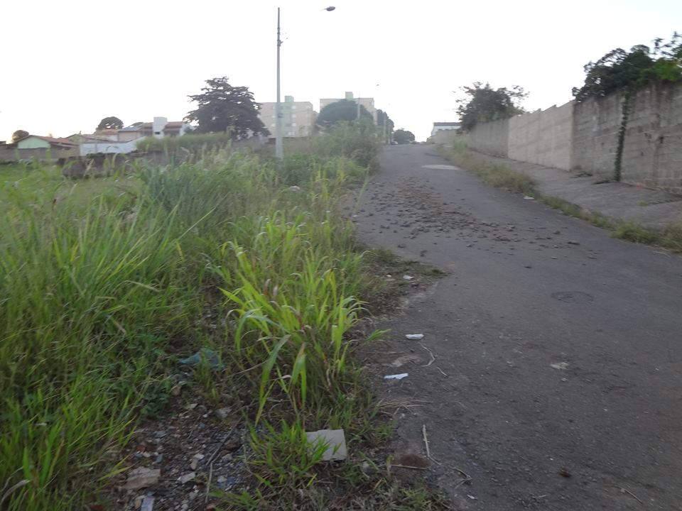
REQUEIRO ao Presidente, depois de ouvido o Douto Plenário que reitere as Indicação 645 de 2013 que pedem melhorias para a Rua Napoleão Benatti.

SALA DAS SESSÕES “VEREADOR SANTO RÓTOLLI”, aos 06 de junho de 2014.

VEREADOR LUIS ROBERTO TAVARES

